МИНИСТЕРСТВО НАУКИ И ВЫСШЕГО ОБРАЗОВАНИЯ РОССИЙСКОЙ ФЕДЕРАЦИИ

Федеральное государственное автономное образовательное   
учреждение высшего образования

**"Южно-Уральский государственный университет**

**(национальный исследовательский университет)"**

**Высшая школа электроники и компьютерных наук**

**Кафедра системного программирования**

ОТЧЕТ

о выполнении практического задания №7

по дисциплине

«Операционные системы семейства Unix/Linux»

|  |  |
| --- | --- |
|  | Выполнил:  студент группы КЭ-303  Старостенок Д.В.  Проверил:  ст. преподаватель кафедры СП  Варкентин В.В. |

Челябинск-2023

ОГЛАВЛЕНИЕ

ЗАДАНИЕ 3

1. РАБОТА С MACHINE LEARNING 4

1.1. Установка Jupyter 4

1.2. Создание ML приложения 4

СПИСОК ЛИТЕРАТУРЫ 7

# ЗАдание

Цель работы: изучить работу с Machine Learning приложениями.

Задачи:

* Установить систему Charmed Kubeflow или Jupyter.
* Выполните в установленной системе какой-либо пример приложения с ML (Machine Learning)

# РАБОТА С MACHINE LEARNING

* 1. Установка Jupyter

Далее описаны этапы установки Jupyter:

1. Установка VS Code с помощью sudo snap install --classic code.
2. В VS Code перейти в меню Extensions.
3. В Extensions в поле поиска написать “ Jupyter” (Рис. 1).

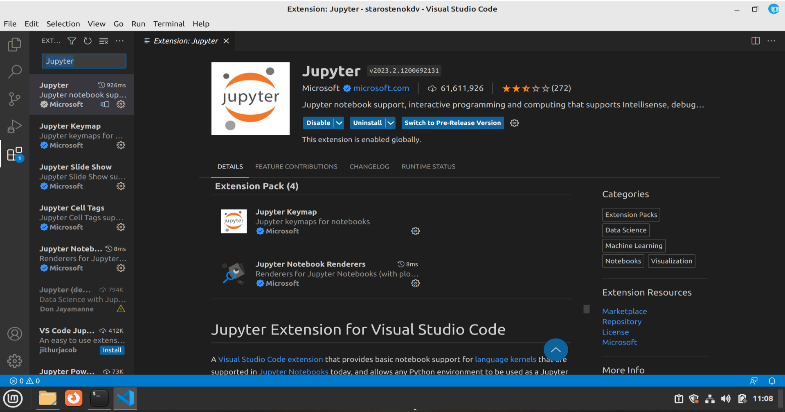

Рис. – Установка Jyputer

1. Далее создает файл с разрешением .ipynb, в котором будет происходить создание ML приложения
   1. Создание ML приложения

Для создания приложения необходимо подключить необходимые библиотеки (Рис. 2).

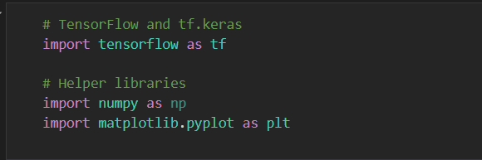

Рис. 2 – Подключение библиотек

Далее необходимо загрузить датасет для обучения и назначить имена классов для дальнейшего обучения (Рис. 3)

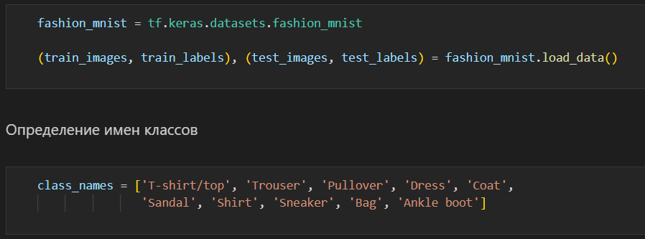

Рис. – Загрузка датасета и назначение имен классов

После создаются слои нейронной сети, задается их размер и активатор. Далее задаются параметры компиляции модели, ее оптимизатор и метрики (Рис. 4).

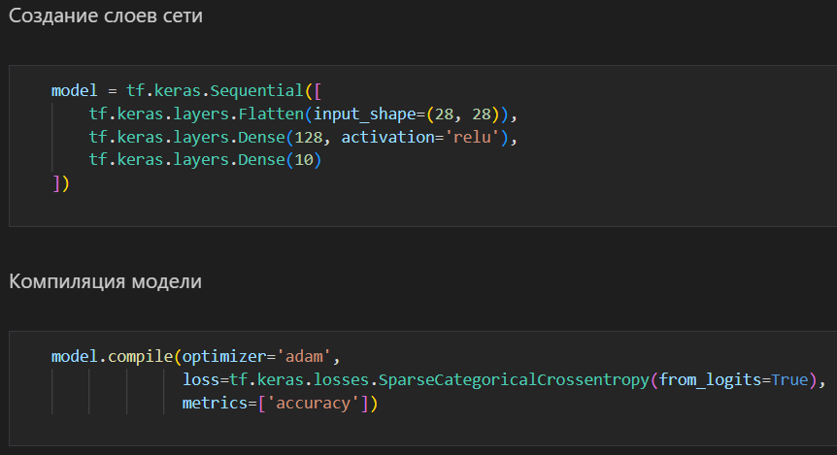

Рис. – Создание слоев нейронной сети и ее компиляция

Далее запускается обучение модели, передаются изображения для обучения и тестов, а также количество эпох.

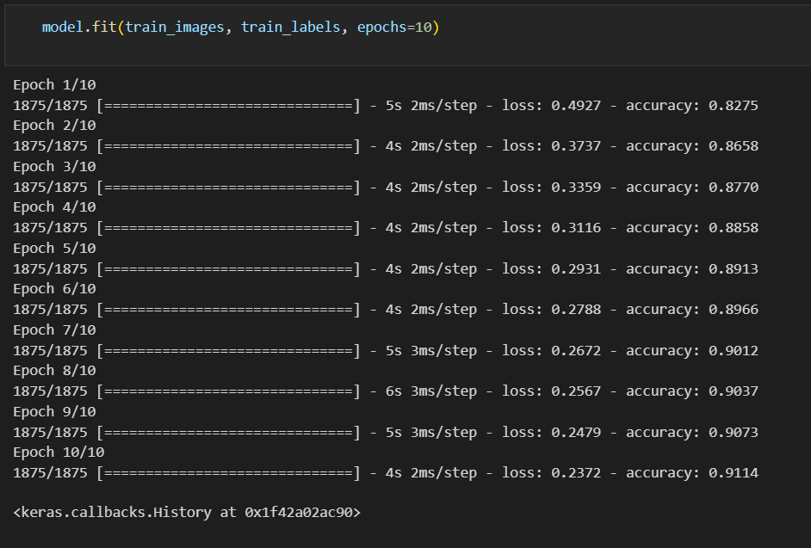

Рис. – Обучение модели

Проверка модели на тестовой выборке, отображены изображения и вероятности того, что модель относит объект на картинке к определенному классу (Рис. 6).

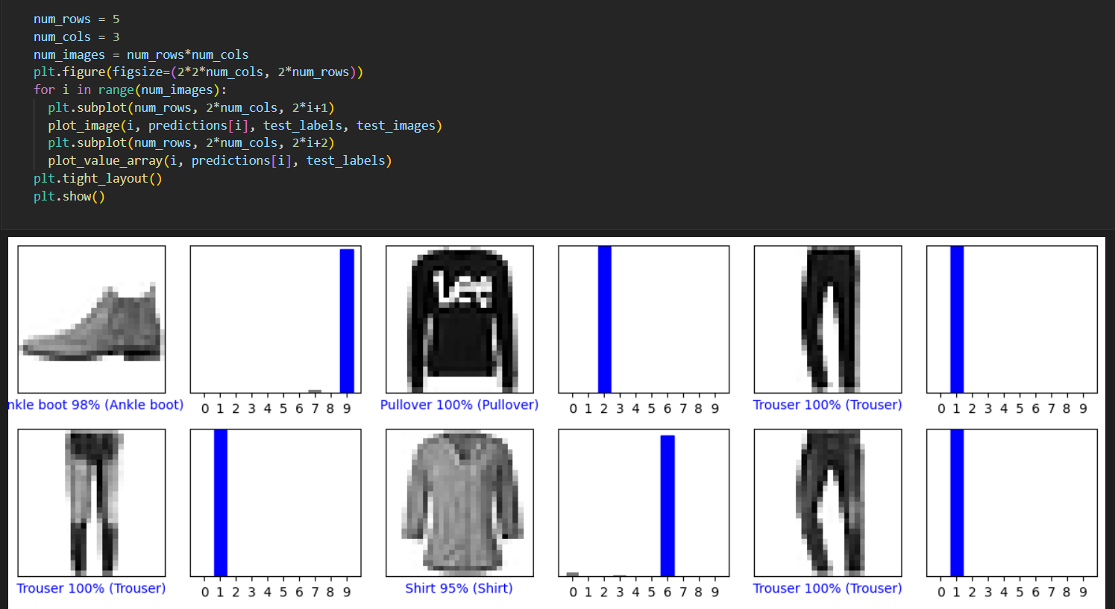

Рис. – Проверка модели на тестовой выборке

# СПИСОК литературы

1. Курячий, Г. В. Операционная система Linux: Курс лекций : учебное пособие / Г. В. Курячий, К. А. Маслинский. – Москва : ДМК Пресс, 2010. – 348 с. – ISBN 978-5-94074-591-4. – Текст : электронный // Лань : электронно-библиотечная система. – Режим доступа: для авториз. пользователей. <https://e.lanbook.com/book/1202>
2. Романов, С. Л. Утилиты обработки текста в операционной системе Linux : учебное пособие / С. Л. Романов. – Санкт-Петербург : БГТУ "Военмех" им. Д.Ф. Устинова, 2013. – 21 с. – ISBN 978-5-85546-744-4. – Текст : электронный // Лань : электронно-библиотечная система. – Режим доступа: для авториз. пользователей. https://e.lanbook.com/book/63721
3. Романов, С. Л. Работа в операционной среде Linux: практикум для вузов : учебное пособие / С. Л. Романов. – Санкт-Петербург : БГТУ "Военмех" им. Д.Ф. Устинова, 2017. – 74 с. – Текст : электронный // Лань : электронно-библиотечная система. – Режим доступа: для авториз. пользователей. https://e.lanbook.com/book/121866
4. Войтов, Н. М. Основы работы с Linux. Учебный курс : учебное пособие / Н. М. Войтов. – Москва : ДМК Пресс, 2010. – 216 с. – ISBN 978-5-94074-148-0. – Текст : электронный // Лань : электронно-библиотечная система. – Режим доступа: для авториз. пользователей. https://e.lanbook.com/book/1198
5. Зубков, С. В. Linux. Русские версии / С. В. Зубков. – Москва : ДМК Пресс, 2007. – 347 с. – ISBN 5-94074-013-8. – Текст : электронный // Лань : электронно-библиотечная система. – Режим доступа: для авториз. пользователей. https://e.lanbook.com/book/1192